Deneyin Amacı:
- Omik yüklü bir fazlı yarım dalga kontrollü doğrultucu deneyinin gerçekleştirilmesi
- C, L ve LC filtre etkilerinin gözlenmesi
Teorik Bilgi:
Tristörler hakkında bilgi veriniz.
Tristör tetikleme yollarını açıklayınız.
Tristörün diğer anahtarlara göre üstünlüklerini yazınız.
Kullanılan Araç ve Gereçler
- Ototransformatör
- Tristör, direnç, kondansatör, bobin
- Osiloskop
- Multimetre
Deneyin Yapılışı
- Şekil 8.1’de Simulink modeli verilen R yüklü devreyi çalıştırınız. 1. Osiloskop görüntüsü olarak Tristör palsi, devre akımı ve tristör üzerinde düşen gerilimi 3 ekran şeklinde Scope 1 alanına, Giriş gerilimi ve çıkış gerilimini aynı ekranda Scope 2 alanına Tablo 8.1’de ekleyiniz. Akım ve gerilim harmoniklerini de tabloya ekleyiniz.
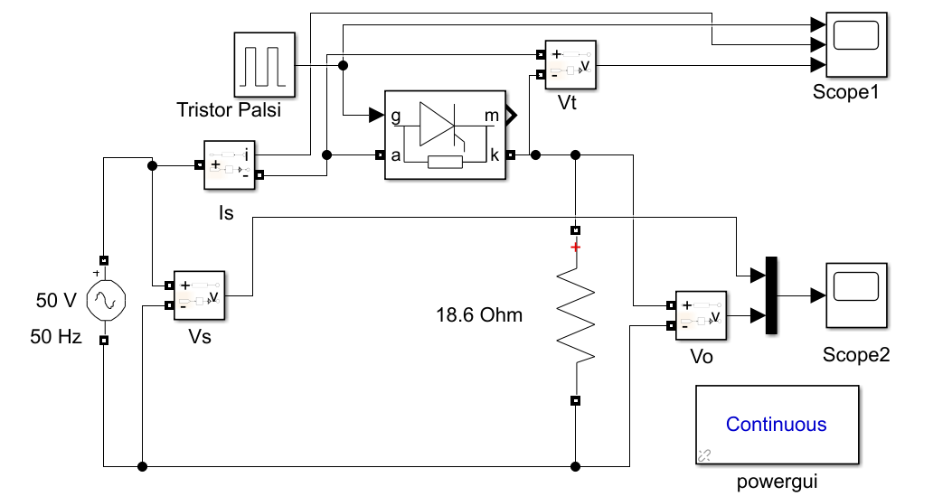
- Şekil 8.1: Tek fazlı yarım dalga kontrollü omik yüklü doğrultma devresi
Tablo 8.1: Simülasyon sonuçları
Scope 1
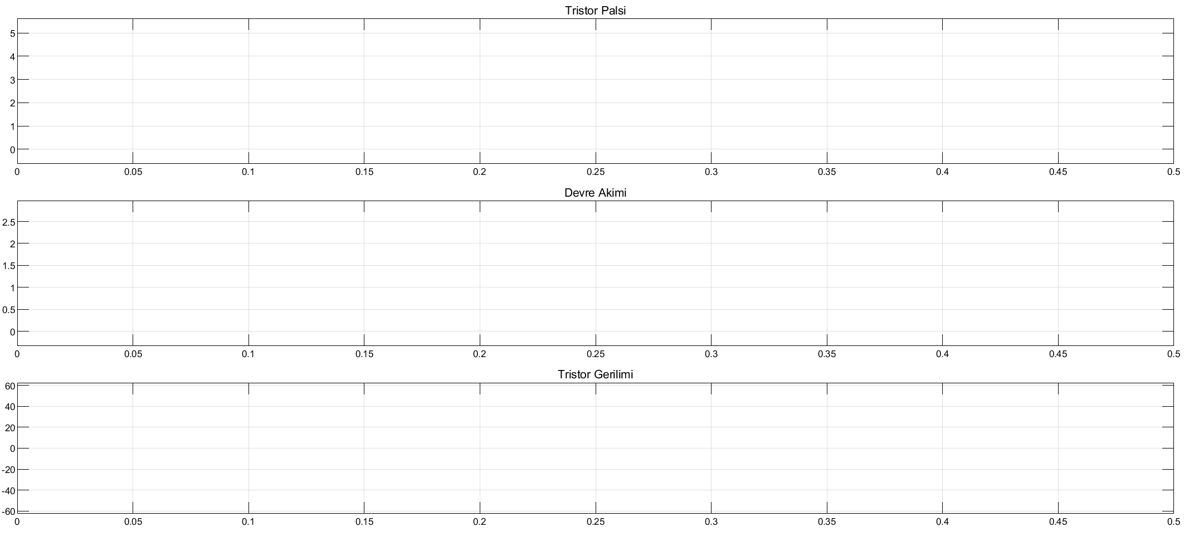
Scope 2
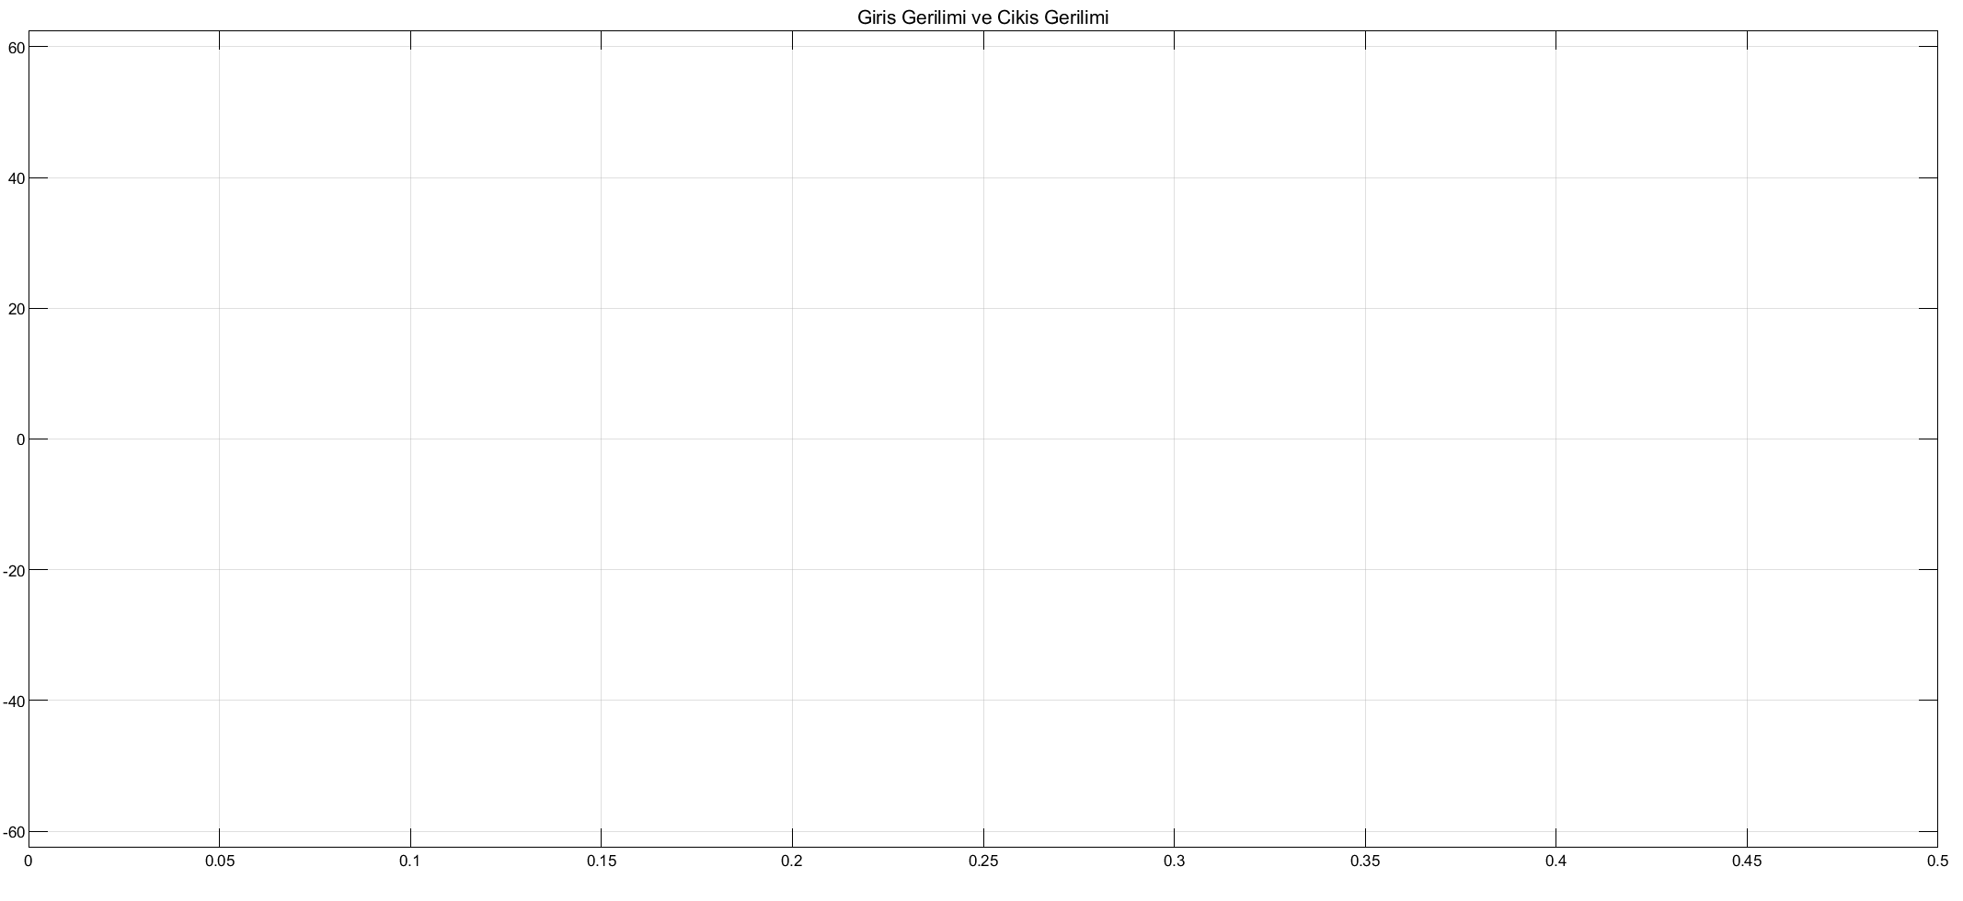

Akım Harmoniği | Gerilim Harmoniği
- Gerçekleştirilen uygulama devresinden Fluke 434 ile elde edilen sonuçları Tablo 8.2’ye kaydediniz.
Tablo 8.2: Uygulama sonuçları
Uygulama Osiloskop Görüntüsü  (Giriş Gerilimi-Çıkış Gerilimi-Devre Akımı) | Akım Harmoniği Görüntüsü
- Şekil 8.2’de Simulink modeli verilen R yüklü C filtreli devreyi çalıştırınız. Osiloskop görüntüsünü Tablo 8.3’e ekleyiniz.
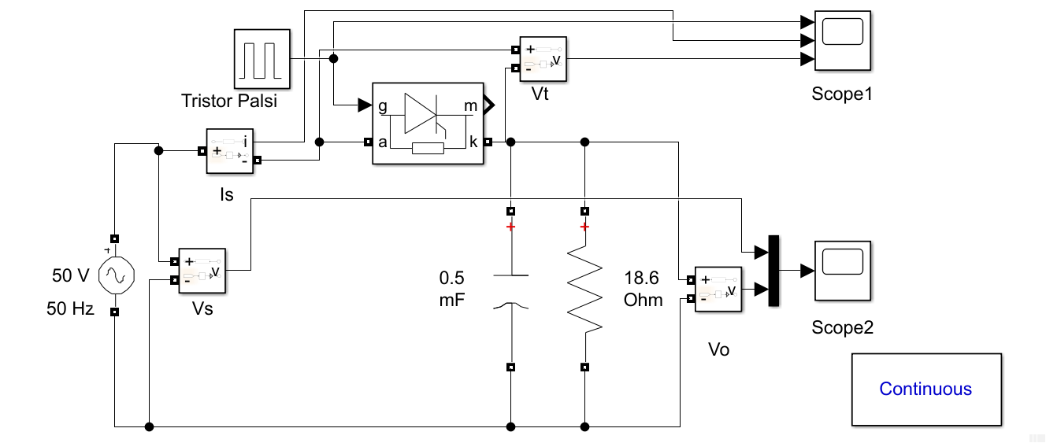
Şekil 8.2: Tek fazlı yarım dalga kontrollü omik yüklü C filtreli doğrultma devresi
Tablo 8.3: Simülasyon sonuçları
Scope 1
Scope 2
Akım Harmoniği | Gerilim Harmoniği
- Gerçekleştirilen uygulama devresinden Fluke 434 ile elde edilen sonuçları Tablo 8.4’e kaydediniz.
Tablo 8.4: Uygulama sonuçları
Uygulama Osiloskop Görüntüsü  (Giriş Gerilimi-Çıkış Gerilimi-Devre Akımı) | Akım Harmoniği Görüntüsü
- Şekil 8.3’de Simulink modeli verilen R yüklü L filtreli devreyi çalıştırınız. Osiloskop görüntüsünü Tablo 8.5’ e ekleyiniz.
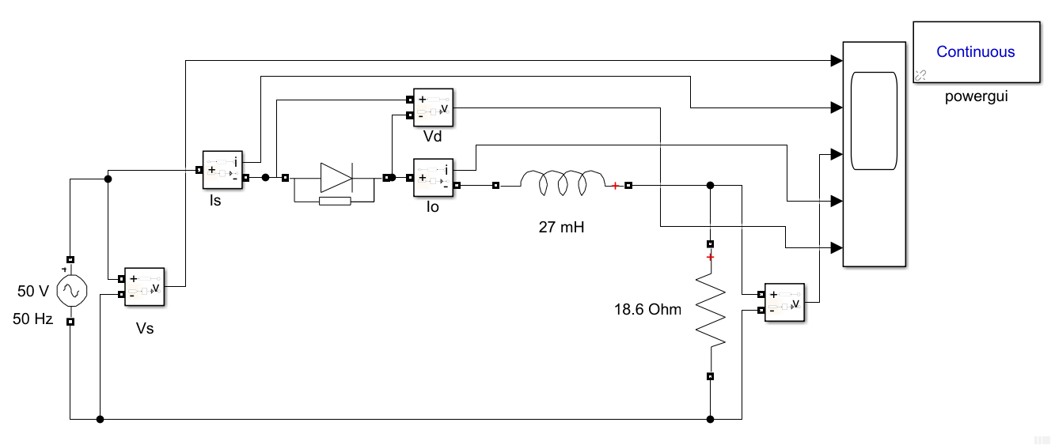
Şekil 8.3: Tek fazlı yarım dalga kontrollü omik yüklü L filtreli doğrultma devresi
Tablo 8.5: Simülasyon sonuçları
Scope 1
Scope 2
Akım Harmoniği | Gerilim Harmoniği
- Gerçekleştirilen uygulama devresinden Fluke 434 ile elde edilen sonuçları Tablo 8.6’ya kaydediniz.
Tablo 8.6: Uygulama sonuçları
Uygulama Osiloskop Görüntüsü  (Giriş Gerilimi-Çıkış Gerilimi-Devre Akımı) | Akım Harmoniği Görüntüsü

- Şekil 8.4’de Simulink modeli verilen R yüklü LC filtreli devreyi çalıştırınız. Osiloskop görüntüsünü Tablo 8.7’ye ekleyiniz.
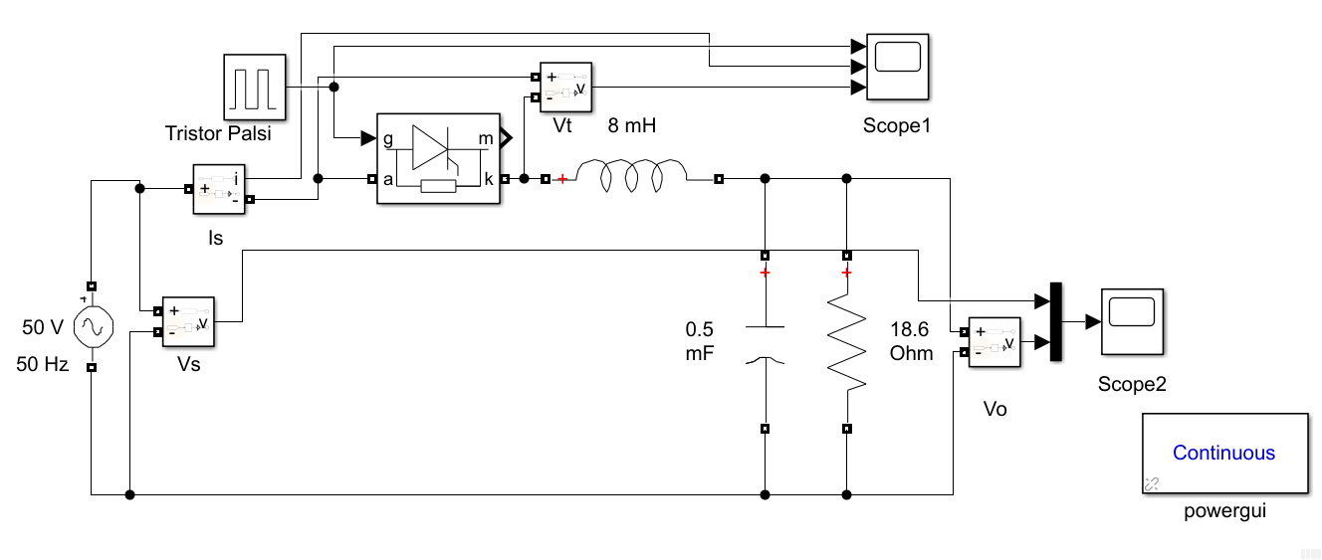
Şekil 8.4: Tek fazlı yarım dalga kontrollü omik yüklü LC filtreli doğrultma devresi

Tablo 8.7: Simülasyon sonuçları
Scope 1
Scope 2
Akım Harmoniği | Gerilim Harmoniği
- Gerçekleştirilen uygulama devresinden Fluke 434 ile elde edilen sonuçları Tablo 8.8’e kaydediniz.
Tablo 8.8: Uygulama sonuçları
Uygulama Osiloskop Görüntüsü  (Giriş Gerilimi-Çıkış Gerilimi-Devre Akımı) | Akım Harmoniği Görüntüsü

Sorular:
- Tristörde kesme açısının değiştirilmesini anlatınız.

Sonuç ve Öneriler

Her bir osiloskop görüntüsünde elde edilen sonuçları sırasıyla yorumlayınız.

Deney sonucunda elde ettiğiniz kazanımları yorumlayınız.

